Управление образования администрации Петровского муниципального района
Муниципальное бюджетное общеобразовательное учреждение
«Средняя общеобразовательная школа № 2 имени Героя Советского Союза
Шамаева П.С. г. Петровска Саратовской области»
(МБОУ СОШ № 2)

ПРИКАЗ
от 04 августа 2022 г. № 140-ОД

г. Петровск Саратовской области

Об обеспечении пожарной безопасности в МБОУ СОШ № 2

В целях обеспечения пожарной безопасности в МБОУ СОШ № 2(далее ОУ) в соответствии с Правилами противопожарного режима в Российской Федерации (Постановление Правительства РФ от 16.09.2020 № 1479 ред. от 21.05.2021г.).
ПРИКАЗЫВАЮ:
1. Назначить, ответственными за обеспечение пожарной безопасности на 2022/2023 уч.год на территории и в зданиях по адресу:
- г. Петровск, ул. Шамаева, д.99 - Ханина Ю. А., заместителя директора по административно-хозяйственной части;
- Саратовская область, Петровский район, с. Савкино, ул. Мира, д.20 «А» (филиал МБОУ СОШ №2 в с. Савкино) - Наумову О.В., учителя ОБЖ ;
- Саратовская область, Петровский район, с. Ножкино, ул. Советская, д.4 (филиал МБОУ СОШ №2 в с. Ножкино) - Корсакову А.А, воспитателя;
- Саратовская область, Петровский район, с. Новодубровка, ул. Молодежная, д.23 (филиал МБОУ СОШ №2 в с. Новодубровка) - Оробец С.С, заместителя директора по УВР;
- Саратовская область, Петровский район, с. Синенькие, ул. Центральная, д.31 (филиал МБОУ СОШ №2 в с. Синенькие) — Чарикову М.В, руководителя филиала.
2. Назначить ответственных за противопожарное состояние помещений и эвакуацию учащихся во время пожара и иных ЧС на объектах МБОУ СОШ №2 в соответствии с приложением №1.
Ответственным за противопожарное состояние помещений постоянно следить за соблюдением требований противопожарного режима в закрепленных помещениях, установленных приказом по ОУ №178-ОД от 31.08.2022г. В случае возникновения пожара принимать все возможные меры к эвакуации людей и тушению пожара.
3. В случае отсутствия директора школы и ответственного за обеспечение пожарной безопасности в момент возникновения пожара ответственность за общую организацию мер по эвакуации и тушению пожара возложить на дежурного администратора согласно графику. Дежурному администратору в случае пожара:
- незамедлительно сообщить о пожаре по телефону «01,101,112»;
- организовать эвакуацию детей и сотрудников в соответствии с планом эвакуации;
- принять меры к эвакуации документов и материальных ценностей;
- до приезда пожарной команды организовать тушение пожара имеющимися средствами;
- организовать встречу пожарной команды и сопровождение ее к месту пожара.
4. Считать сигналом оповещения при пожаре длинный школьный звонок и пожарную сигнализацию.
5. Ответственным за обеспечение пожарной безопасности в ОУ проводить обучение сотрудников путем проведения противопожарного инструктажа в соответствии с Приказом МЧС России от 18.11.2021 № 806"Об определении Порядка, видов, сроков обучения лиц, осуществляющих трудовую или служебную деятельность в организациях, по программам противопожарного инструктажа, требований к содержанию указанных программ и категорий лиц, проходящих обучение по дополнительным профессиональным программам в области пожарной безопасности". Оформлять его проведение в «Журнале учета противопожарных инструктажей».
6. Ответственным за обеспечение пожарной безопасности в ОУ в срок до 01.09.2022г. провести проверку первичных средств пожаротушения, наличия знаков пожарной безопасности, состояния эвакуационных выходов, средств обеспечения пожарной безопасности и пожаротушения, испытания ВПВ на водоотдачу, необходимые испытания и измерения сопротивления изоляции.
Осуществить необходимое обслуживание и ремонт водопроводов противопожарного водоснабжения, обеспечить укомплектованность пожарных кранов внутреннего противопожарного водопровода исправными пожарными рукавами, проверку состояния огнезащитного покрытия строительных конструкций и инженерного оборудования, с составлением (если необходимо) соответствующих актов и регистрацией в «Журнале эксплуатации систем противопожарной защиты». О выявленных недостатках незамедлительно доложить.
7. Организовать в период со 2 по 11 сентября 2022 г. в ОУ проведение классных часов по изучению «Инструкции по пожарной безопасности для учащихся» с учащимися старших классов, а с учащимся младших классов организовать беседы по Правилам пожарной безопасности в ОУ и дома. Особое внимание уделить порядку действий в случае возникновения пожара. По окончании обучения оформить его проведение в журнале установленной формы (ответственные классные руководители, учителя начальных классов, преподаватель-организатор ОБЖ).
8. Проводить ежеквартально в течение 2022-2023 учебного года занятия на классных часах, уроках ОБЖ по обучению учащихся мерам пожарной безопасности (ответственные: учителя начальных классов, классные руководители, преподаватель-организатор ОБЖ).
9. Организовать освещение проводимой работы по обучению учащихся мерам пожарной безопасности на официальном сайте ОУ (ответственный заместитель директора по ВР Сунцева Е.А.).
10. Утвердить добровольную пожарную дружину в МБОУ СОШ №2 по адресу г. Петровск, ул. Шамаева, д.99 в составе Егоров В.Ю (руководитель), Пименов А.И., Табаков В.А.
11. Утвердить положение о добровольной пожарной дружине в МБОУ СОШ №2.
12. Ответственным за обеспечение пожарной безопасности в ОУ в течение 2022-2023 учебного года в соответствии с имеющимся графиком обеспечить проведение практических тренировок (эвакуаций) с учащимися и работниками ОУ по действиям при возникновении пожара и иных ЧС (ответственные: учителя начальных классов, классные руководители, преподаватель-организатор ОБЖ).
13. Утвердить план мероприятий по противопожарной безопасности МБОУ СОШ № 2 на 2022-2023 учебный год (приложение №2).
14. Утвердить план мероприятий по усилению противопожарной защиты МБОУ СОШ № 2 на 2022–2023 учебный год (приложение №3).
15. Утвердить инструкции по пожарной безопасности в ОУ согласно приложению №4.
16. Ответственным за оказание первой помощи пострадавшим назначить медицинского работника ОУ Прохорову Е.В.(по согласованию).
17. Ответственность за жизнь и здоровье учащихся во время проведения массовых мероприятий возложить на работников, ответственных за проведение данных мероприятий. При проведении мероприятий руководствоваться «Инструкцией по пожарной безопасности при проведении школьных массовых мероприятий в МБОУ СОШ №2».
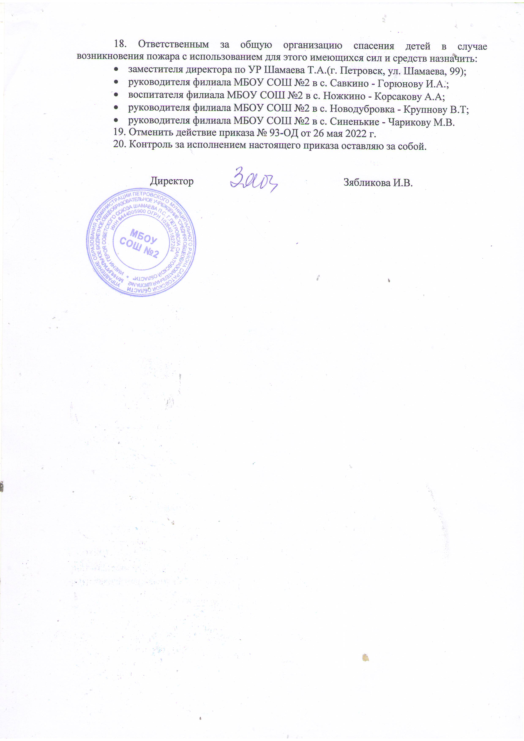

Приложение №1
к приказу от 04.08.2022 г. № 140-ОД

Ответственные
за противопожарное состояние помещений и эвакуацию учащихся во время пожара и иных ЧС на объекте по адресу

г. Петровск, ул. Шамаева, д.99:
- кабинеты математики – учителя математики - Крупнова С.Ю., Долгова З.А.;
- кабинеты русского языка и литературы – учителя русского языка Герасимова Т.В., Краснова Л.В. Сунцева Е.А, Куропатова Н.А;
- кабинет информатики – учитель информатики Морева Е.М.;
- кабинет физики – учитель физики Самойлова Е.М.;
- кабинет истории и обществознания – учитель истории Варыпаева И.А.;
- кабинет технологии – учитель технологии Сидоркина Л.В.;
- кабинет географии - учитель географии Осипова Е.Г.;
- кабинет химии – учитель химии Федотова Л.П.;
- кабинет биологии – учитель биологии Тиханова В.Н.;
- кабинеты иностранного языка – учителя иностранного языка Зябликова Ю.В., Строев Е.А;
- кабинет педагога-психолога, ОРКСЭ – педагог-психолог Набирушкина Е.Ф.;
- кабинеты начальных классов – учителя начальных классов Мизинова Ю.А., Погодаева Н.П., Просвирнина Н.П., Пушкарева Т.В., Куркина Л.В., Макарова Н.А., Куринова Г.В., Калашникова М.Н.;
- спортивный зал - учитель физической культуры Егоров В.Ю;
- малый спортивный зал — учитель физической культуры Несудимова М.В.;
- актовый зал — зам. директора по ВР Сунцева Е.А.;
- библиотека — библиотекарь Осипова Е.Г.;
- пищеблок, столовая, склады продуктов - повар Редкова Е.И.;
- склад инвентаря и ТМЦ — зам. директора по АХЧ Ханин Ю.А.;
- гардероб - гардеробщицы Гаранина В.И., Стрельникова Л.Е.

Саратовская область, Петровский район, с. Савкино, ул. Мира, д.20 «А» (филиал МБОУ СОШ №2 в с. Савкино):
- кабинет математики - Зайцева Ю.Г.;
- кабинет биологии, химии – Горюнова И.А.;
- кабинет начальных классов – Биссарова И.В.;
- кабинет технологии — Наумова О.В.;
- кабинет русского языка и литературы — Мокроусова С.А.;
- кабинет иностранного языка — Байбикова И.В.;
- кабинет истории — Садкова А.В.;
- пищеблок, столовая — Солдаткина С.П.;
- дошкольная группа в с. Савкино по адресу: с. Савкино, ул. Мира, д.22 — Бахтеева Л.И.;
- пищеблок, столовая дошкольной группы в с. Савкино по адресу:с. Савкино, ул. Мира, д.22 — Курманова Е.Г.

Саратовская область, Петровский район, с. Ножкино, ул. Советская, д.4 (филиал МБОУ СОШ №2 в с. Ножкино):
- дошкольная группа - Корсакова А.А.;
- кабинет начальных классов - Седова Н.В.;
- пищеблок, столовая - Беликова Е.В.
Саратовская область, Петровский район, с. Новодубровка, ул. Молодежная, д.23 (филиал МБОУ СОШ №2 в с. Новодубровка):
- кабинет биологии, мастерская — Кабаняева Н.С;
- кабинет географии — Жукова Е.Н.;
- кабинет математики, библиотека — Оробец С.С.;
- кабинет русского языка — Малевская С.П.;
- кабинет физики, информатики — Крупнова В.Т.;
- групповая комната, спальня дошкольной группы -Крупнова Е.Н.;
- буфет дошкольной группы - Мещерякова Н.Н.;
- спортивный зал — Егоров В.Ю.;
- пищеблок — Егорова Л.В.;
- гардероб — Пиянзина М.И.;
- прачечная Егорова Л.В.

Саратовская область, Петровский район, с. Синенькие, ул. Центральная, д.31 (филиал МБОУ СОШ №2 в с. Синенькие):
- кабинет русского языка — Глухова И.В.;
- кабинет физики — Жаркова О.А.;
- кабинет химии, спортзал — Зименкова Г.Д.;
- кабинет информатики, начальных классов — Исаева С.В;
- кабинет географии — Лескина А.В.;
- столовая,пищеблок — Левушкина А.В.

Приложение №2
к приказу от 04.08.2022 г. № 140-ОД

П Л А Н
мероприятий по противопожарной безопасности
МБОУ СОШ № 2 на 2022-2023 учебный год.

№ п/п | Наименование мероприятий | Срок выпол-нения | Ответственные за выполнение | Отметка о выпол-нении
1 | 2 | 3 | 4 | 5
1. | Разработка и корректировка инструкций по правилам пожарной безопасности в ОУ и поэтажных планов эвакуации. | К 01.09.22 | Ханин Ю.А.  НаумоваО.В.  КорсаковаА.А.  Оробец С.С  Чарикова М.В.
2. | Оформление в учреждении противопожарного уголка. | К 01.09.22 | Ханин Ю.А.  НаумоваО.В.  КорсаковаА.А.  Оробец С.С  Чарикова М.В.
3. | Создание добровольной пожарной дружины | Август - сентябрь | Зябликова И.В.
4. | Издание приказов «Об обеспечении пожарной безопасности в МБОУ СОШ № 2», «Установлении в ОУ противопожарного режима». | август | Зябликова И.В.
5. | Организовать работу юных пожарных из числа учащихся (ДЮП) | сентябрь | Сидоркина Л.В.
6. | Проведение с сотрудниками противопожарных инструктажей | При приеме на работу и далее 1 раз в полгода | Ханин Ю.А.  НаумоваО.В.  КорсаковаА.А.  Оробец С.С  Чарикова М.В.
7. | Проводить с учащимися беседы и занятия по Правилам пожарной безопасности. | 1 раз в четверть | Учителя нач. классов, кл. руководители
8. | Проведение с учащимися инструктаж по правилам пожарной безопасности с регистрацией в специальном журнале | 1 раз в полугодие | Учителя нач. классов, кл. руководители
9. | Проведение практических тренировок с обучающимися и работниками школы по отработке плана эвакуации в случае возникновения пожара. | 2 раза в год | Ханин Ю.А.  НаумоваО.В.  КорсаковаА.А.  Оробец С.С  Чарикова М.В.
10. | Проверка сопротивления изоляции электросети и заземления оборудования с составлением протокола | к 01.09.22 | Ханин Ю.А.  НаумоваО.В.  КорсаковаА.А.  Оробец С.С  Чарикова М.В.
11. | Проверка первичных средств пожаротушения. | к 01.09.22 | Ханин Ю.А.  НаумоваО.В.  КорсаковаА.А.  Оробец С.С  Чарикова М.В.
12. | Оборудование запасных выходов из здания школы легкооткрывающими запорами и обозначение их светящимся табло, знаками пожарной безопасности | к 01.09.22 | Ханин Ю.А.  НаумоваО.В.  КорсаковаА.А.  Оробец С.С  Чарикова М.В.
13. | Проверка люков чердачных помещений | Постоянно | Ханин Ю.А.  НаумоваО.В.  КорсаковаА.А.  Оробец С.С  Чарикова М.В.
14. | Проверка исправности электроустановок, электровыключателей, наличия в электрощитах стандартных предохранителей и отсутствия оголенных проводов | Постоянно | Ханин Ю.А.  НаумоваО.В.  КорсаковаА.А.  Оробец С.С  Чарикова М.В.
15. | Обеспечение соблюдения правил пожарной безопасности при проведении детских праздников, других массовых мероприятий, установив во время их проведения обязательное дежурство работников. | Постоянно | Ханин Ю.А.  НаумоваО.В.  КорсаковаА.А.  Оробец С.С  Чарикова М.В., ответственные за проведение мероприятия, учит. нач .классов, кл. руководители.
16. | Очистка территории школы от мусора. | Постоянно | Ханин Ю.А.  НаумоваО.В.  КорсаковаА.А.  Оробец С.С  Чарикова М.В.

Приложение №3
к приказу от 04.08.2022 г. № 140-ОД

Мероприятия
по усилению противопожарной защиты МБОУ СОШ № 2
на 2022–2023 уч.г.

ПРОТИВОПОЖАРНАЯ БЕЗОПАСНОСТЬ

№  п/п | Мероприятия | Сроки проведен. | Ответственные
1. | В течение года совместно с органами противопожарной безопасности проводить обследование здания школы всех подсобных помещений, столовой, мастерских. | В течение года | Зябликова И.В.  Ханин Ю.А., ответственные за обеспечение ПБ.
2. | В течение года (по отдельному плану) проводить тренировки контингента МБОУ СОШ № 2 по команде «пожарная тревога» | В течение года | Зябликова И.В.  Ханин Ю.А., ответственные за обеспечение ПБ.
3. | Активизировать работу по изучению правил пожарной безопасности с учетом возрастных особенностей детей на классных часах, а также используя преподавание курса основы безопасности жизнедеятельности. | В течение всего периода | Классные руководители, Егоров В.Ю.,  Сидоркина Л.В.
4. | Рассматривать вопросы по предупреждению пожаров из-за неосторожного обращения детей с огнем на педагогических советах, родительских собраниях, классных часах. | В течение всего периода | Классные руководители,  Сунцева Е.А.
4.1. | Совместно с родительским активом и сотрудниками противопожарной службы систематически проводить занятия по правилам пожарной безопасности | В течение всего периода | Преподаватель ОБЖ,  Классные руководители
4.2. | Ввести в практику проведения тематических викторин, конкурсов,  соревнований | В течение года | Кл.руководители,  Егоров В.Ю,  Зам. по ВР
4.3. | Команде МБОУ СОШ № 2 принимать участие в соревнованиях по пожарно-прикладному спорту среди дружин юных пожарных города и района | В течение года | Сидоркина Л.В., Егоров В.Ю., руководитель отряда ДЮП
5. | Привести в соответствие с требованиями систему внутреннего пожаротушения в школе. | Сентябрь | Ханин Ю.А., ответственные за обеспечение ПБ.
6. | Рассмотреть на совещании при директоре вопрос «О состоянии пожарной безопасности в школе» | Ноябрь | Ханин Ю.А., ответственные за обеспечение ПБ.

Э Л Е К Т Р О Б Е З О П А С Н О С Т Ь

№  п/п | Мероприятия | Сроки проведен. | Ответственные
1. | Ежегодно приказом по школе назначать ответственного за электрохозяйство. | До 01.09.22 | директор
2. | Организовать проведение занятий с последующей проверкой знаний неэлектротехнического персонала МБОУ СОШ № 2, выполняющих работы, при которых может возникнуть опасность поражения электрическим током. | Январь 2022 | Ханин Ю.А.
3. | Систематически проводить профилактический осмотр электропроводки, ремонт, замеры сопротивления изоляции. | В течение года | Ханин Ю.А., руководители филиалов.
4. | Проводить занятия с детьми по вопросам электробезопасности, обучать детей правилам обращения с бытовыми электроприборами и правилами поведения дома, в школе, на улице. Результаты проверок оформить в особом журнале. | Сентябрь 2022  Январь 2023 | Егоров В.Ю, Ханин Ю.А., классные руководители
5. | В течение учебного года на родительских собраниях рассмотреть вопросы профилактики травматизма по электробезопасности. | В течение года | Классные руководители

Приложение №4
к приказу от 04.08.2022 г. № 140-ОД

- Инструкция №1 о мерах пожарной безопасности в МБОУ СОШ №2;
- Инструкция №2 по пожарной безопасности для учащихся МБОУ СОШ №2;
- Инструкция №3 для учащихся по правилам поведения при пожаре в школе, дома и на улице;
- Инструкция №4 о порядке действий дежурного персонала при получении сигналов о пожаре и неисправности установок (систем) противопожарной защиты объекта защиты.
- Инструкция №5 по пожарной безопасности при проведении школьных массовых мероприятий в МБОУ СОШ №2;
- Инструкция №6 по пожарной безопасности при проведении новогодних мероприятий (новогодних праздников, утренников) в МБОУ СОШ №2;
- Инструкция №7 о мерах пожарной безопасности в учебном кабинете МБОУ СОШ №2;
- Инструкция №8 о мерах пожарной безопасности столовой МБОУ СОШ №2;

Инструкция №9 о мерах пожарной безопасности в кабинете физики в МБОУ СОШ №2;
- Инструкция №10 о мерах пожарной безопасности в кабинете химии МБОУ СОШ №2;
- Инструкция №11 о мерах пожарной безопасности в кабинете информатики
в МБОУ СОШ №2;
- Инструкция №12 о мерах пожарной безопасности в библиотеке МБОУ СОШ №2;
- Инструкция №13 о мерах пожарной безопасности в спортивном зале МБОУ СОШ №2;
- Инструкция №14 о мерах пожарной безопасности на складе продуктов (кладовых) пищеблока школьной столовой МБОУ СОШ №2;
- Инструкция №15 о мерах пожарной безопасности на складе инвентаря и ТМЦ МБОУ СОШ №2;
- Инструкция №16 о действиях при тушении пожара с использованием порошкового огнетушителя.
- Должностная инструкция ответственного за обеспечение пожарной безопасности.
- Должностная инструкция (функциональные обязанности) по пожарной безопасности директора.

